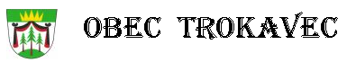
Obecní úřad IČO: 18244122 ou.trokavec@seznam.cz
Trokavec 40 č.účtu: 843 095 319/0800 tel: 371 783 358
p. Mirošov 338 43 starosta Martin Klouda
tel: 777 5557 34

Upozornění.

revize a čištění komínů

Dne 27.10. 2019 v dopoledních hodinách bude v obci Trokavec prováděna revize a čištění komínů.
Kdo bude mít zájem o tuto službu (hradí si každý sám), ať vhodí lísteček se jménem a adresou, popřípadě tel. kontakt do obecní poštovní schránky Obecního úřadu v Trokavci.

Případné informace poskytne místostarosta obce Trokavec p. Štefan Hrčák tel: 724 181 202.

Starosta obce Trokavec

Martin Klouda

